Naujas leidyklos „Šviesa“ „Žmogaus saugos“ veiklos sąsiuvinis 5–6 klasių mokiniams
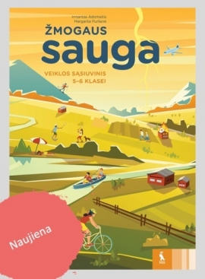 | „Žmogaus saugos“ veiklos sąsiuvinio privalumai:  - mokiniai bus aktyvūs pamokos dalyviai;  - galės modeliuoti ir analizuoti problemines situacijas;  - mokysis planuoti ir priimti reikiamus sprendimus;  - diskutuos ir aptarinės įvairias situacijas.  O svarbiausia – mokysis atsakyti į klausimą: koks mano vaidmuo esant tokiai situacijai ir kaip galėčiau ją pakeisti?  Atlikę kiekvieną užduotį, mokiniai galės įsivertinti, kaip jiems sekėsi, ir planuoti, kur dar reikėtų tobulėti.

Sąsiuvinyje yra 27 temos, kurių pakanka ir vieniems, ir dvejiems mokslo metams (atsižvelgiant į tai, kaip jūsų mokykloje suskirstytas šis kursas).
Sąsiuvinio užduotys aprėpia 5 sritis:  - psichologinis pasirengimas grėsmėms ir pavojams;  - saugi elgsena buityje ir gamtoje;  - saugi elgsena eismo aplinkoje;  - saugi elgsena esant ekstremalioms situacijoms;  - pirmoji pagalba. | 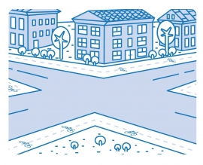

Jeigu kiltų sunkumų atliekant užduotis ar pritrūktų idėjų, mobiliuoju telefonu arba planšetiniu kompiuteriu galima nuskenuoti greta pateiktus QR kodus ir rasti papildomos vaizdinės medžiagos, įvairių patarimų ir naudingos informacijos.
Kita svarbi informacija
Veiklos sąsiuvinį galima įsigyti interneto svetainėje www.uzsakymas.lt
2017 metais planuojamas išleisti „Žmogaus saugos“ veiklos sąsiuvinis 7–8 klasių mokiniams.

Leidykla „Šviesa“

